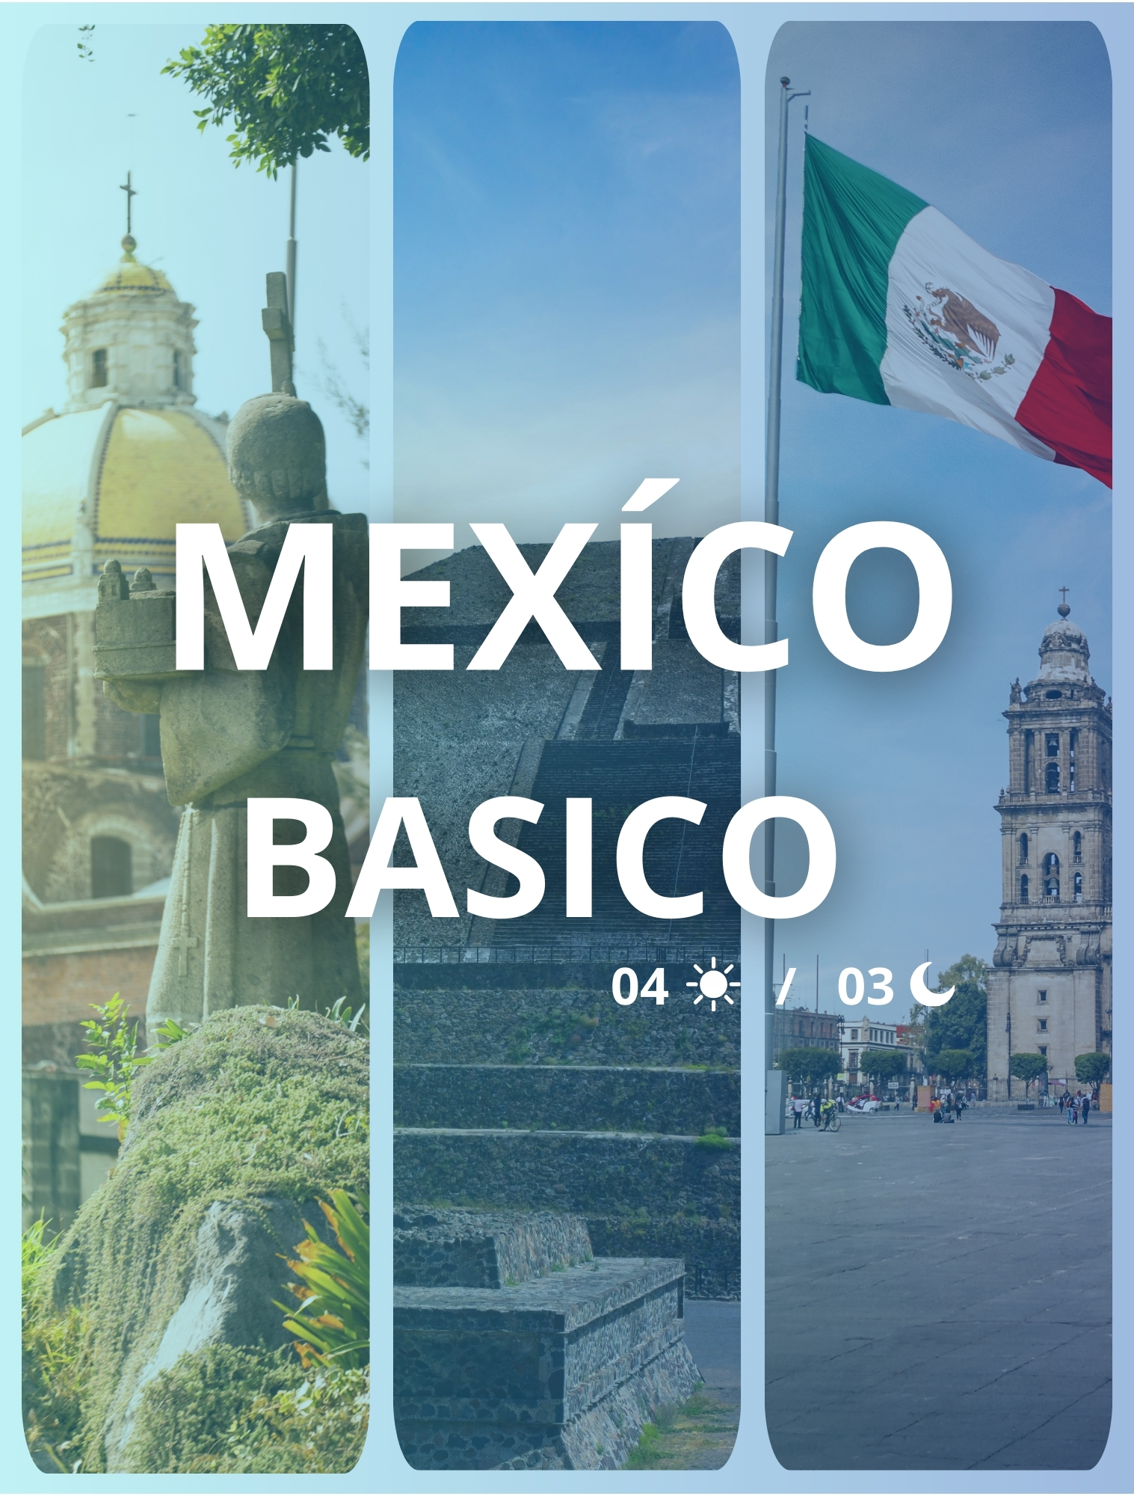

Itinerario:
Día 1: Llegada A La Ciudad De México
Recepción en el aeropuerto internacional de la Ciudad de México “Benito Juárez”, traslado al hotel de su elección y alojamiento.

Día 2: Basílica De Guadalupe / Pirámides De Teotihuacan
Desayuno. Iniciaremos nuestro recorrido visitando la Plaza de las tres culturas, donde se mezclan el pasado y el presente, de allí continuaremos a la impresionante zona arqueológica de Teotihuacán, donde visitaremos las monumentales Pirámides del Sol y La Luna, el templo del Quetzalpapalotl, la ciudadela y la avenida de los muertos. También visitaremos un centro artesanal. Al regreso a la ciudad visitaremos la Basílica de Nuestra Señora de Guadalupe, Patrona de América. Regreso al hotel y resto del día libre.

Día 3: Dia Libre
Desayuno. Día libre para actividades personales; recomendamos tomar algún tour opcional. Alojamiento.

Día 4: Traslado De Salida
Desayuno. A la hora indicada, traslado al aeropuerto para tomar su vuelo de regreso a casa. Fin de nuestros servicios.

Que incluye:
- 3 noches de alojamiento en la Ciudad de México
- Desayunos Diarios
- Traslados Aeropuerto - Hotel - Aeropuerto
- Tour Basílica - Pirámides

No Incluye:
- Vuelos internacionales y tasas de aeropuerto
- Transporte, viajes y excursiones no mencionadas en el itinerario
- Cualquiera comida excepto los mencionados en el itinerario
- Gastos personales tales como bebidas, lavandería, llamadas telefónicas, faxes, WI-FI, Masajes/Spa, etc.
- Alguna propina para choferes, guías, camareros en los restaurantes, etc.

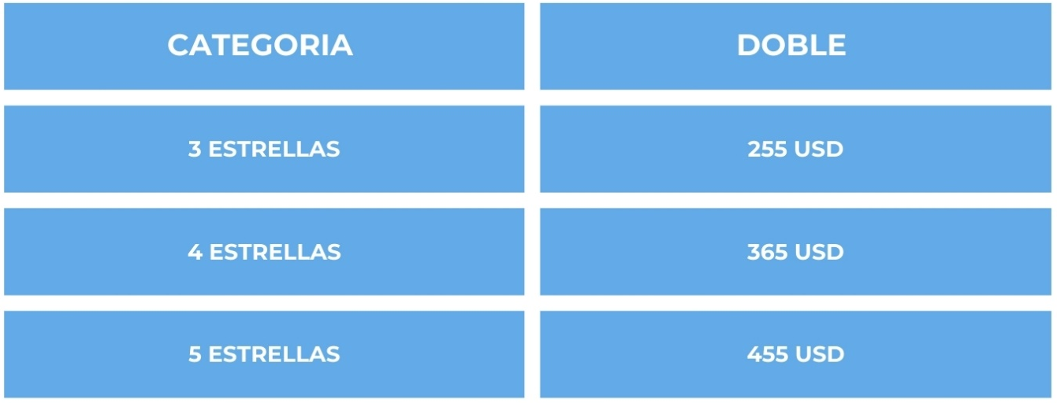
Tarifa:

Notas Importantes:
- Las reservas serán confirmadas, previa solicitud formal
- Los traslados serán en privado con asistencia personalizada y Tours en regular compartido (SIB)
- Pasajeros deben ingresar obligatoriamente en calidad de turista, para no pagar impuestos
- CTM en línea se reserva el derecho de cancelar cualquier parte del programa de horarios y / o asignar el grupo hoteles de similares por razones ajenas a nuestra voluntad
- Valores por persona con base en ocupación doble expresados en Dólar Americano USD

Condiciones Generales:
- Los precios de cada programa se definen según la fecha de viaje, número de personas y servicios adquiridos
- Los precios en Dólares Americanos se pagan en pesos colombianos a la tasa de cambio vigente el día de pago.
- Estos programas corresponden a porción terrestre: alojamiento, actividades, traslados, circuitos según el caso. Los tiquetes aéreos se cotizan independientemente.
- Es responsabilidad de cada viajero, ir provisto de su pasaporte y todos los visados y requisitos de viaje, no siendo responsabilidad de la agencia, el rechazo de entrada a un país, por carecer de alguno de los requisitos establecidos por las autoridades, y será por cuenta del pasajero cualquier gasto que se origine, aplicándose en estas circunstancias las condiciones establecidas para la cancelación y rechazo voluntario de los servicios.
- Nuestra empresa no asume responsabilidad frente a eventos tales como accidentes, huelgas, asonadas, terremotos, fenómenos climáticos o naturales, condiciones de seguridad, factores políticos, negación de permisos de ingreso o visados, asuntos legales del viajero, asuntos de salubridad y cualquier otro caso de fuerza mayor o caso fortuito que pudiere ocurrir antes o durante el viaje.
- En caso de fuerza mayor o caso fortuito antes o durante el viaje o con el propósito de garantizar el éxito del plan, se podrá modificar, reemplazar o cancelar itinerarios, fechas, vuelos, hoteles, servicios opcionales, lo cual es desde ahora aceptado por el pasajero al momento de adquirir los servicios.
- Todos los precios, tarifas, impuestos, tasas o contribuciones, presentados en este texto están sujetos a cambio, disponibilidad y vigencia sin previo aviso, los cuales deben ser asumidos por el pasajero al momento de la expedición de los documentos de viaje.
- Aplican restricciones y condiciones para cada programada publicado.
- Las políticas de cancelación, penalidades, restricciones y condiciones particulares del paquete serán informadas al pasajero al momento de la expedición de los documentos de viaje.
- Existen impuestos de pago en destino como citytax, que no pueden ser prepagados y por tanto el pax debe hacer el pago directo en el hotel.

Consejos De Viaje Destino México
- Pasaporte electrónico o de lectura mecánica vigente y cuya fecha de vencimiento sea superior a tres meses de la finalización de la estadía
- Todos los pasajeros deben completar un formulario de preinscripción antes de salir de Colombia. Debe completarse al menos 1 hora y hasta 72 horas antes de la salida.
https://apps.migracioncolombia.gov.co/pre-registro/public/preregistro.jsf
- Todos los pasajeros deben completar un formulario de preinscripción antes de ingresar a México.
https://www.inm.gob.mx/spublic/portal/inmex.html
- Es importante considerar las opciones de comunicación (como un plan de telefonía y uso de datos internacional) antes del viaje, a fin de reducir los costos y evitar las confusiones cuando lleguen las cuentas. CTM en línea ofrece SIM CARD INTERNACIONAL.
- MONEDA: Peso Mexicano

